sonar服务器扫描本本地工程代码质量用户使用手册

严格控制金融业IT工程质量，开源sonar是行业比较成熟的解决方案，本手册对sonarqube服务器的安装、使用进行了简单介绍，对于那些希望傻瓜式使用sonar完成代码质量扫描的用户，请直接查看第4部分：《**4 sonar-scanner 扫描工程**》自助完成工程代码的sonar扫描，完成任务后直接点击远程sonarqube的服务器地址查看结果。

目录

1 sonarqube 3

1.1 安装sonarqube服务 3

1.2 基本配置 3

1.2.1 start postgresql server 3

1.2.2 配置sonar 的 database 3

1.2.3 $SONAR_HOME/sonar.properties 3

1.2.4 $SONAR_HOME/sonar-runner.properties 4

1.2.5 $SONAR_HOME/sonar-scanner.properties 4

2 启动sonar服务器 4

3 maven 工程使用sonarqube 7

3. 1 pom.xml加入插件 7

3.2 $MAVEN_HOME/conf/settings.xml 7

3.3对maven工程开始执行sonar扫描 8

４sonar-scanner 扫描工程 9

4.1 JDK1.8 9

4.2 客户端 sonar-scanner-cli-3.1.0.1141 9

4.3 配置工程的sonar-poject.properties 10

4.4 conf/sonar-scanner.properties 11

4.4 扫描本地工程并查看报告 11

4.5 直接扫描源码潜在的问题： 13

4.5.1需要提供 bytecode 13

4.5.2 out of memory/HeapSpace 14

5 Sonar 案例 16

5.1 开源插件 16

5.2 为写通用的rules 16

5.1.1Create a  SonarQube plugin 16

5.1.2 Put a dependency on the API of the language plugin for which you are writing coding rules. 18

5.1.3 Create as many custom rules as required 18

5.1.4 Generate the SonarQube plugin (jar file) 18

5.1.5 Place this jar file in the SONARQUBE_HOME/extensions/plugins directory 18

5.1.6 Restart SonarQube server 18

5.2 Custom Rules for java(write your own rule) 18

|  |  |  |  |  |
| --- | --- | --- | --- | --- |
| 起草 | 审核 | 时间 | 版本 | 密级 |
| 姜鹏 | 余强 | 2018/05/22 | 1.0 | 仅内部使用 |

# 1 sonarqube

## 1.1 安装sonarqube服务

sonarqube-7.1

## 1.2 基本配置

sonar支持 Derby, H2等内嵌型数据库。(embedded database) ，教程以postgresql为例：

### 1.2.1 start postgresql server

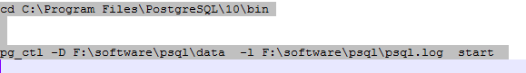

### 1.2.2 配置sonar 的 database

这儿，新建一个sonar 的数据库sonar

创建一个sonar database

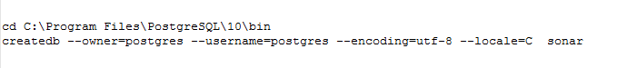

### 1.2.3 $SONAR_HOME/sonar.properties

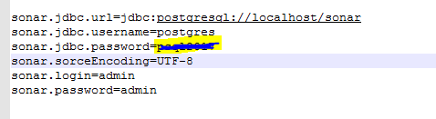

### 1.2.4 $SONAR_HOME/sonar-runner.properties

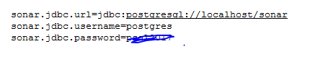

### 1.2.5 $SONAR_HOME/sonar-scanner.properties

sonar.host.url=http://localhost:9000

sonar服务器已经准备就绪，随时可以开始使用。

# 2 启动sonar服务器

$SONAR_HOME/bin/startSonar.sh

启动后，查看sonar数据库的表：

56个表已经生成。简单介绍一下基本的几张表。

users 表： 存储管理员的账号信息

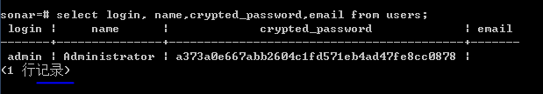

projects: 记录所有扫描的源文件，按项目目录迭代遍历

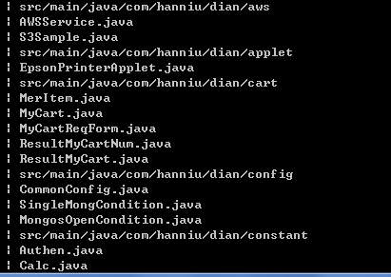

active_rules： 记录扫描结果，failure_level: Blocker, Critical, Issues 几个级别

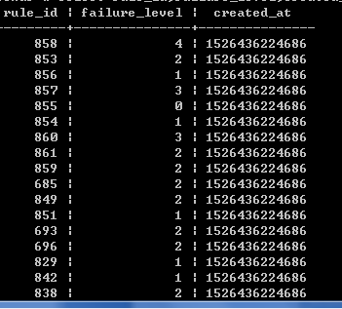

active_rule_parameters：配置规则

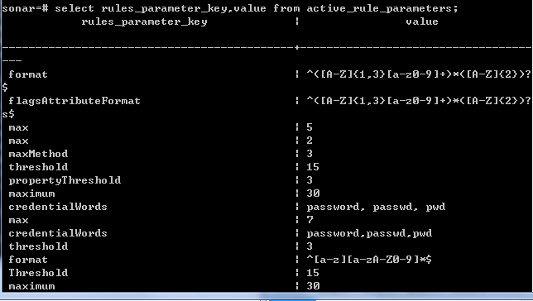

从下图是可以了解到，sonar支持以下启动方式： .Net, maven, Gradle, Ant, Jekins，甚至soneqube cli 命令行启动扫描分析：

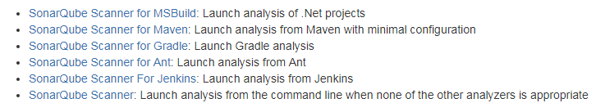

下面以流形的maven为例，介绍器使用。

# 3 maven 工程使用sonarqube

## 3. 1 pom.xml加入插件

<plugin>

<groupId>org.sonarsource.scanner.maven</groupId>

<artifactId>sonar-maven-plugin</artifactId>

<version>3.4.0.905</version>

</plugin>

## 3.2 $MAVEN_HOME/conf/settings.xml

<settings>

<pluginGroups>

<pluginGroup>org.sonarsource.scanner.maven</pluginGroup>

</pluginGroups>

<profiles>

<profile>

<id>sonar</id>

<activation>

<activeByDefault>true</activeByDefault>

</activation>

<properties>

<!-- Optional URL to server. Default value is http://localhost:9000 -->

<sonar.host.url>

http://localhost:9000

</sonar.host.url>

</properties>

</profile>

</profiles>

</settings>

我们还可以在maven中配置忽略规则，比如，我们不希望src/main/java/…/conf/..，src/main/java/…/conf/..进行扫描分析：

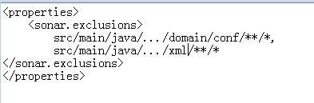

## 3.3对maven工程开始执行sonar扫描

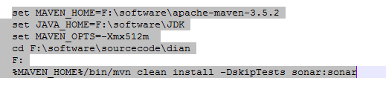

以上白手起家(start from scrach) 介绍了如何从搭建soanr服务器，到maven工程的扫描。下面仅从用户快速使用的角度来介绍sonar的使用。

# 4 sonar-scanner 扫描工程

适用场景：

公司已有可用的sonar服务器，客户端只需要一个sonar-scnner的客户端即可。

针对汽融开发团队， 笔者量身定制了瘦客户端。汽融已经搭建有sonar服务器，

<http://10.14.200.67:9000>，目前处于正常运行状态。

## 4.1 JDK1.8

如果本机没有安装，请 \\apphq.pab.com.cn\信息科技部白名单软件发布\JDK路径安装JDK1.8版本。

## 4.2 客户端 sonar-scanner-cli-3.1.0.1141

解压后，如图：

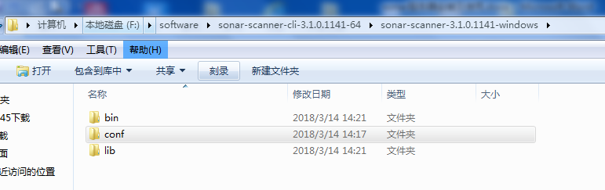修改conf/sonar-scanner.properties

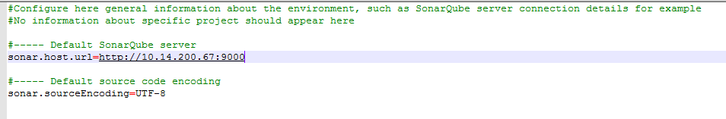

## 4.3 配置工程的sonar-poject.properties

在你需要扫描的工程下新建一个sonar-poject.properties

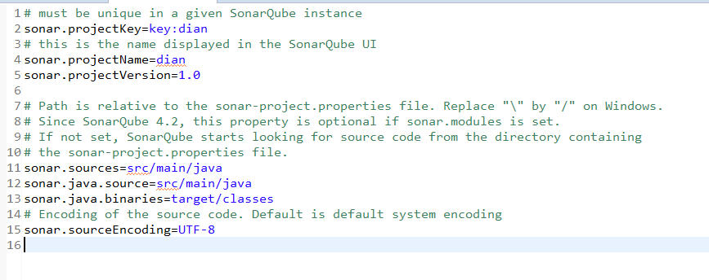

sonar.projectKey 请配置一个你自己的key, 如：

sonar.projectKey=key:cmis_zhangsan

sonar.java.binarie 务必指定工程路径的编译后的目录，如：

sonar.java.binaries=target/classes

sonar.java.source请指定工程路径的java源文件的source folder，如：

sonar.java.source=src/main/java

## 4.4 conf/sonar-scanner.properties

告诉sonar-scanner sonar服务器的位置，IP和端口，汽融暂时可以使用

sonar.host.url=http://10.14.200.67:9000

更多配置参数可以参考：

https://docs.sonarqube.org/display/SONAR/Analysis+Parameters

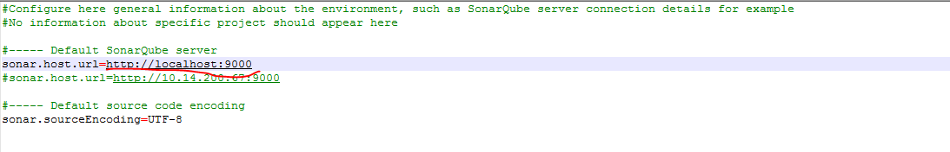

## 4.5 扫描本地工程并查看报告

在DOS命令行下，

set PROJECT_HOME=D:/java_project/dian

cd %PROJECT_HOME%

%SONAR_SCANNER_HOME/bin/sonar-scanner

扫描完成后，生成一个URL，点击进去查看结果

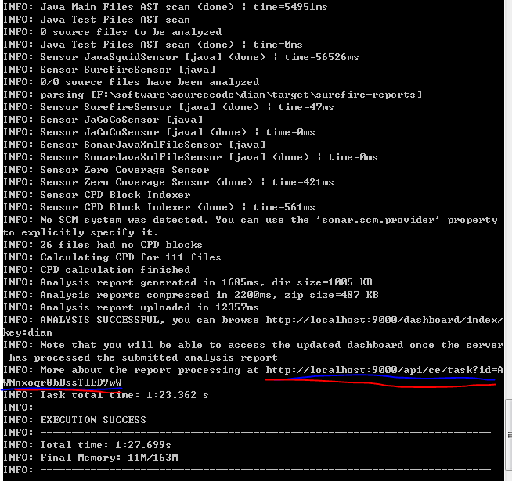

http://localhost:9000/api/ce/task?id=AWNnxoqr8bBssTlED9wW

sonar 质量“通过” passed

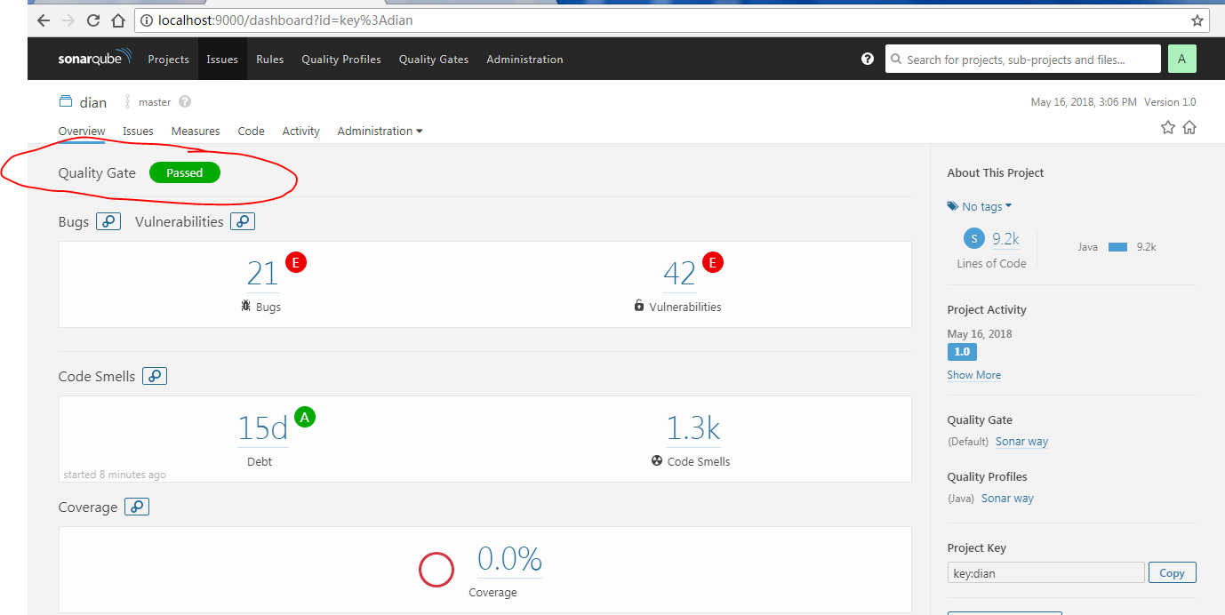

## 4.6 直接扫描源码潜在的问题：

### 4.6.1需要提供 bytecode

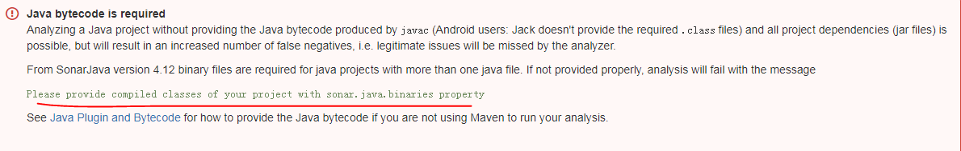

未使用 maven 扫描代码，提示错误，要求提供byecode。

<https://docs.sonarqube.org/display/PLUG/Java+Plugin+and+Bytecode>

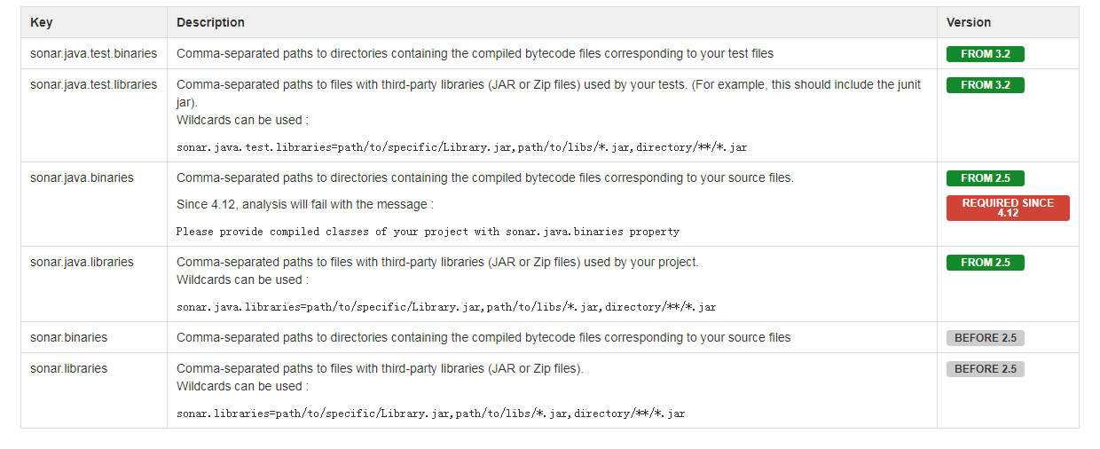

查看 sonarqube 的 插件：

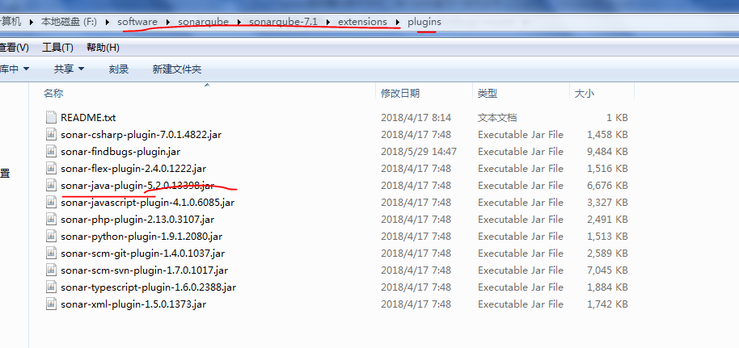

### 4.6.2 out of memory/HeapSpace

当使用SONAR-SCANNER扫描，默认的JVM经常会抛出out of memory /Heap Space 异常，下面给出示范：加上set SONAR_SCANNER_OPTS=-Xmx512m, 或者：

set SONAR_SCANNER_OPTS=-Xmx512m –Xss128k， 可以根据实际情况调节值。

cd F:\software\YMX\WeChat\examples

set JAVA_HOME=F:\software\JDK

set SONAR_SCANNER_OPTS=-Xmx512m

F:\software\sonar-scanner-3.1.0.1141\bin\sonar-scanner

### 4.6.3 sonar-scanner找不到 java.exe

当使用SONAR-SCANNER扫描，如果遇到找不到java.exe, 请将JDK8的jre文件夹全部拷贝至$SONAR_SCANNER_HOME ,如下图所示：

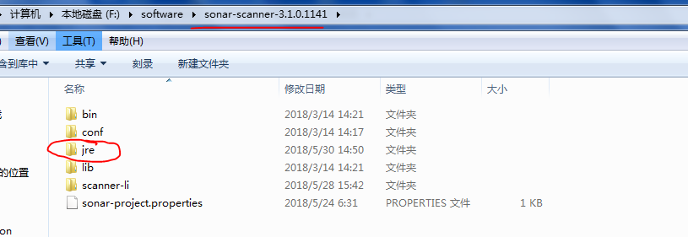

# 5 Sonar 案例

<https://docs.sonarqube.org/>

## 5.1 开源插件

https://redirect.sonarsource.com/doc/plugin-library.html

## 5.2 为写通用的rules

<https://docs.sonarqube.org/display/DEV/Adding+Coding+Rules>

<https://docs.sonarqube.org/display/DEV/Adding+Coding+Rules+using+Java>

SonarQube 插件写编码规则需要6步

### 5.1.1Create a  [SonarQube plugin](https://docs.sonarqube.org/display/DEV/Developing+a+Plugin)

https://docs.sonarqube.org/display/DEV/Build+Plugin

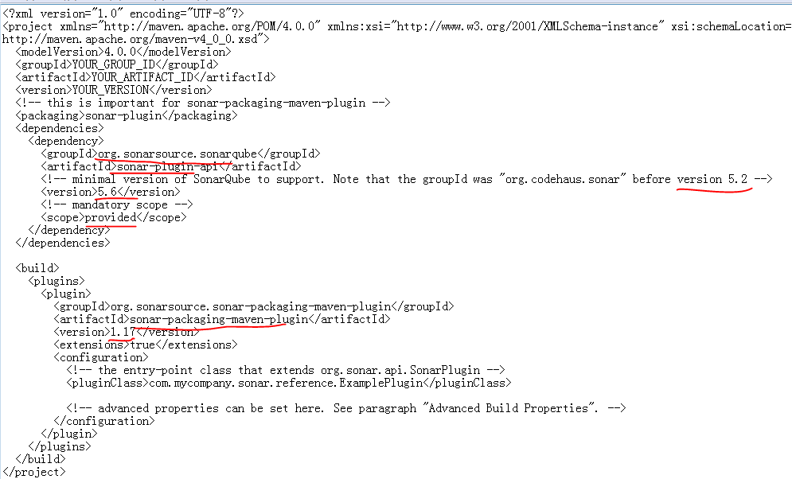

官网下载一个sonar-findbugs-plugin maven 工程， 打包后放在

### 

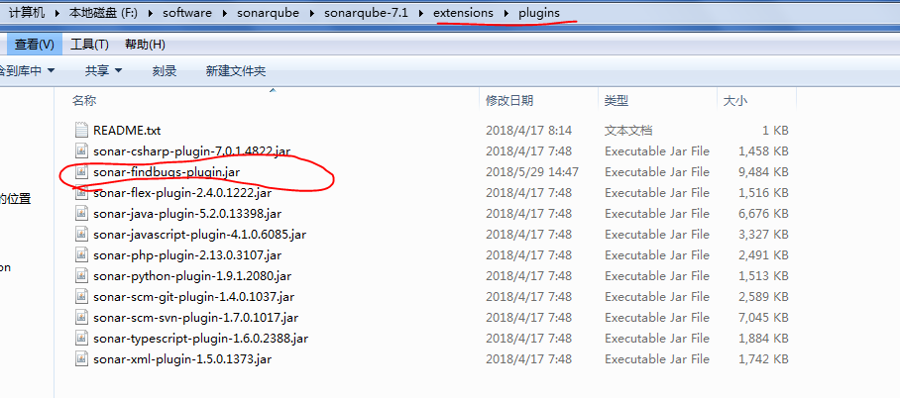

将打包的插件拷贝至 $SONAR_CUBE_HOME/extensions/plugins/路径下，重新启动 sonarcube。

### 5.1.2 Put a dependency on the API of the language plugin for which you are writing coding rules.

### 5.1.3 Create as many custom rules as required

### 5.1.4 Generate the SonarQube plugin (jar file)

### 5.1.5 Place this jar file in the SONARQUBE_HOME/extensions/plugins directory

### 5.1.6 Restart SonarQube server

## 5.2 Custom Rules for java(write your own rule)

白手起家定义一个sonar规则：

https://docs.sonarqube.org/display/PLUG/Writing+Custom+Java+Rules+101

从GitHub获取

https://github.com/SonarSource/sonar-custom-rules-examples/tree/master/java-custom-rules

这个工程已经包含 custom rules ， 下面重新加入一个新的规则。

先分析pom.xml 文件：

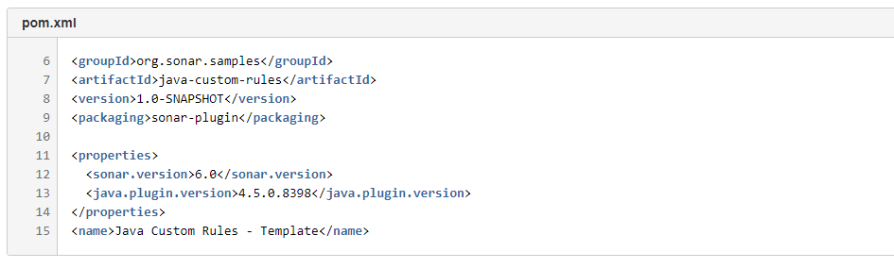

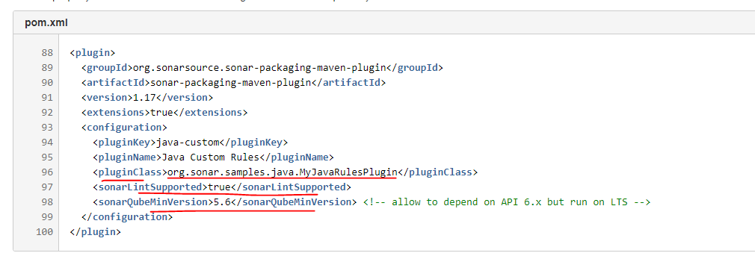

查看<pluginClass>插件类 MyJavaRulesPlugin.java 源码:

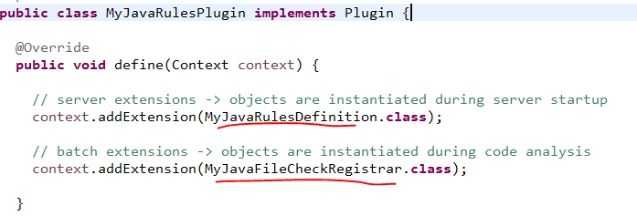

https://github.com/SonarSource/sonar-custom-rules-examples/tree/master/java-custom-rules

待续…

如果您需要技术指导，请发邮件至作者的平安临时内部邮箱：EX_WLJR_JIANGPENG